Проект

«Русские Поволжья»

- Карта Поволжья

- Внешность людей

- Жилище

- Занятия

- Традиционная одежда

- Традиционная кухня

Повольжье
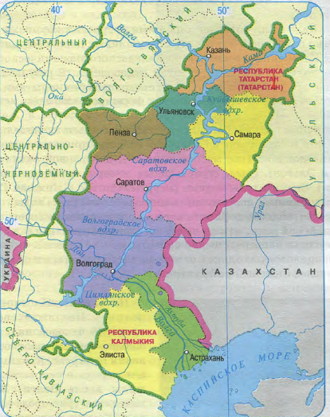
Города которые входят в состав Поволжья такие: Самара, Оренбург, Саратов, Ижевск, Уфа, Киров, Нижний Новгород, Йокар-Ола, Казань, Ульяновск, Пермь, Пенза, Чебоксары. Это только крупные города — административные центры. Поволжье очень большое, перечислить все города в него входящие, довольно затруднительно, так как Волга делится на Верхнюю, Среднюю и Нижнюю.
После завоевания Поволжья Русским государством с 1556 г. начался процесс переселения русских на земли бывшего Казанского ханства.
Русские Поволжья
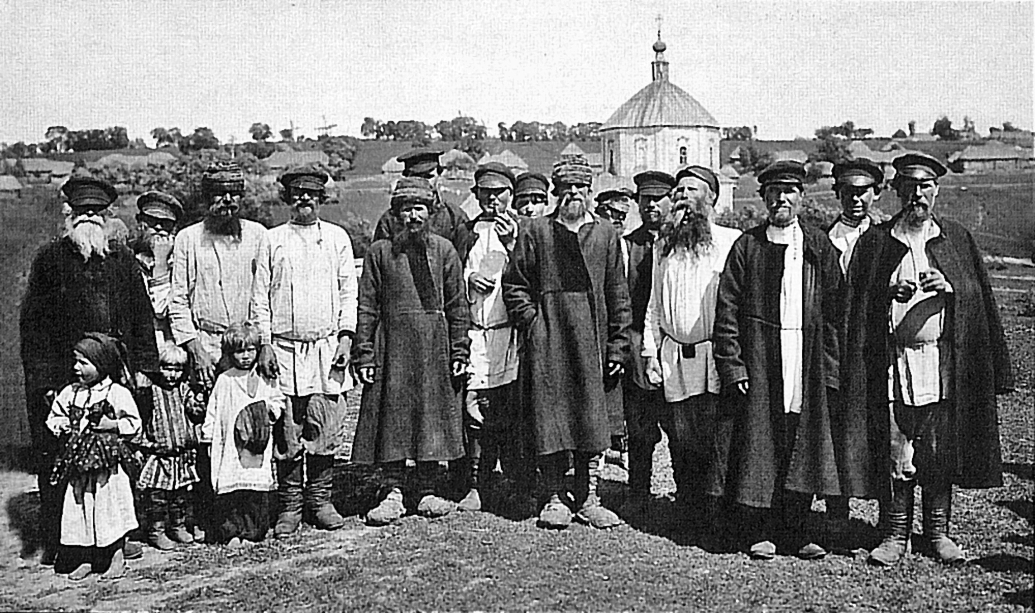
Русские - представители славянской группы индоевропейской языковой семьи.

Традиционные жилища

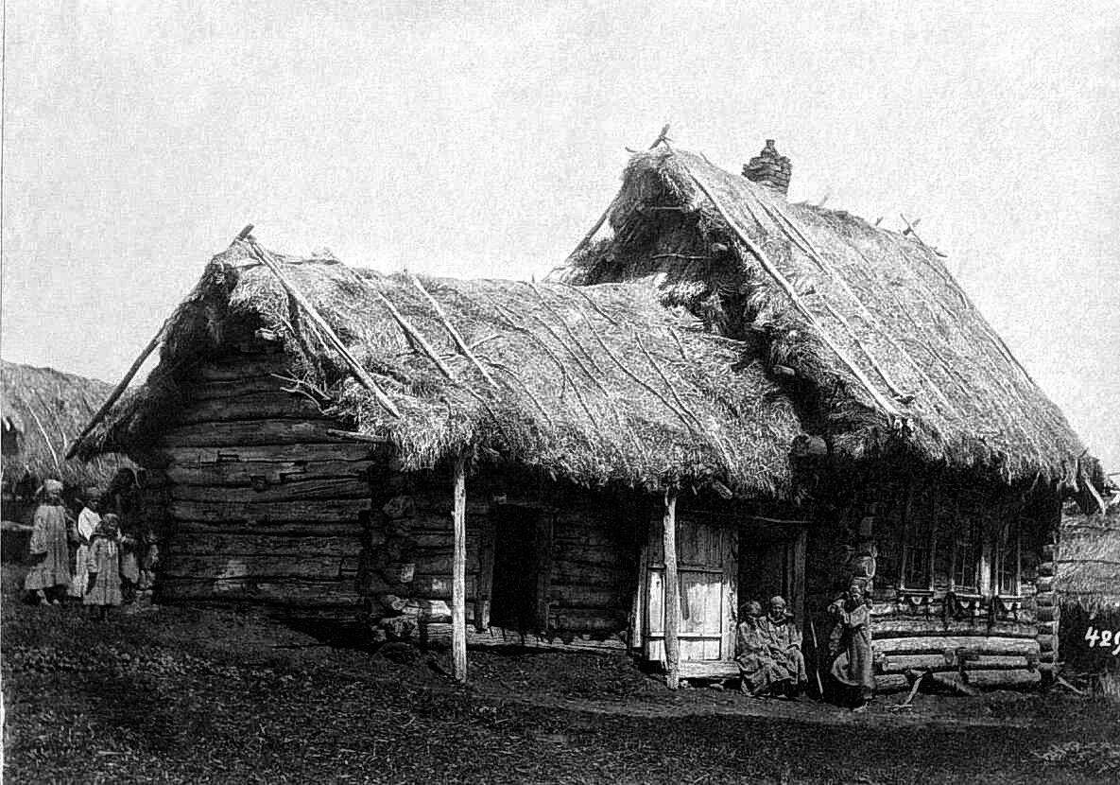
Жилище русских в Среднем Поволжье было небольшим (по сравнению, например, с районами Севера, Урала, Сибири) и объединяло в одно целое жилые и хозяйственные постройки. В строительстве широко применялось дерево. Дома, преимущественно бревенчато-срубной конструкции.

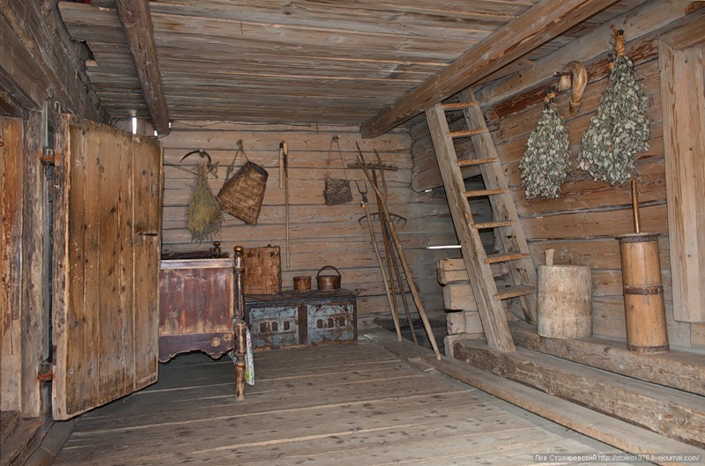

Входя в дом, попадаешь в сени. Сени – своеобразный тамбур между улицей и жилой комнатой, соединявший жилую и хозяйственную части дома.

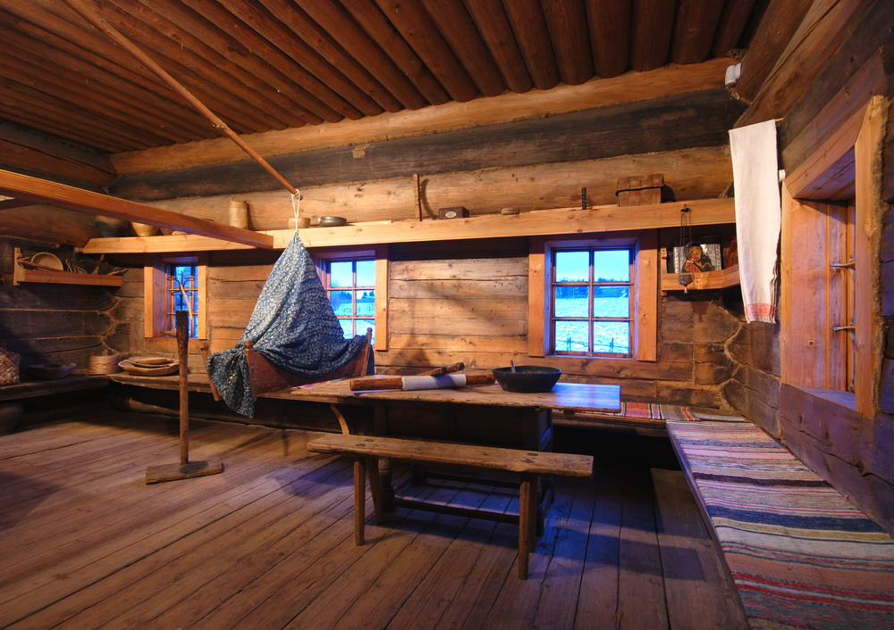

Из сеней входишь в горницу. Горница – светлая жилая комната с печью – главная часть крестьянского дома.

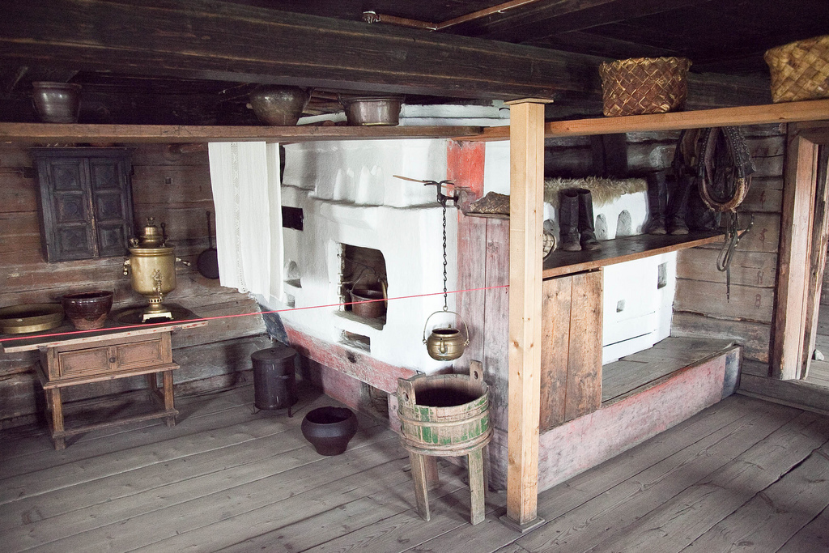

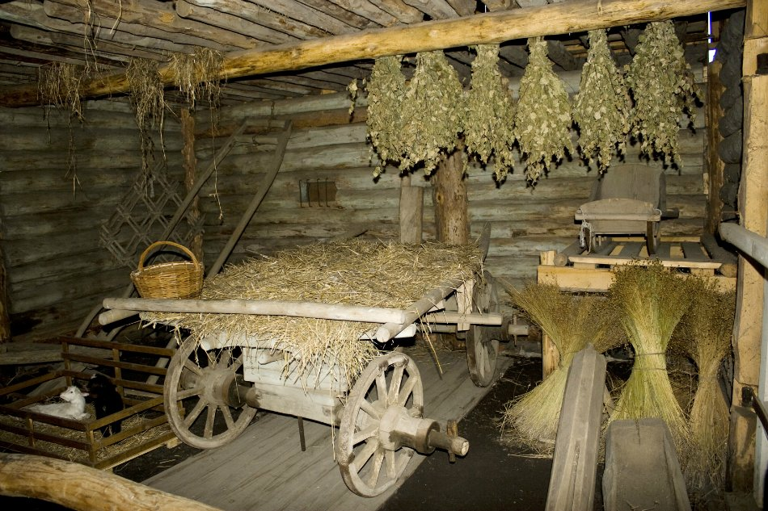

Также из сеней можно выйти на двор.

Во дворе размещались домашние животные и хранились инструменты для труда.

Традиционные занятия

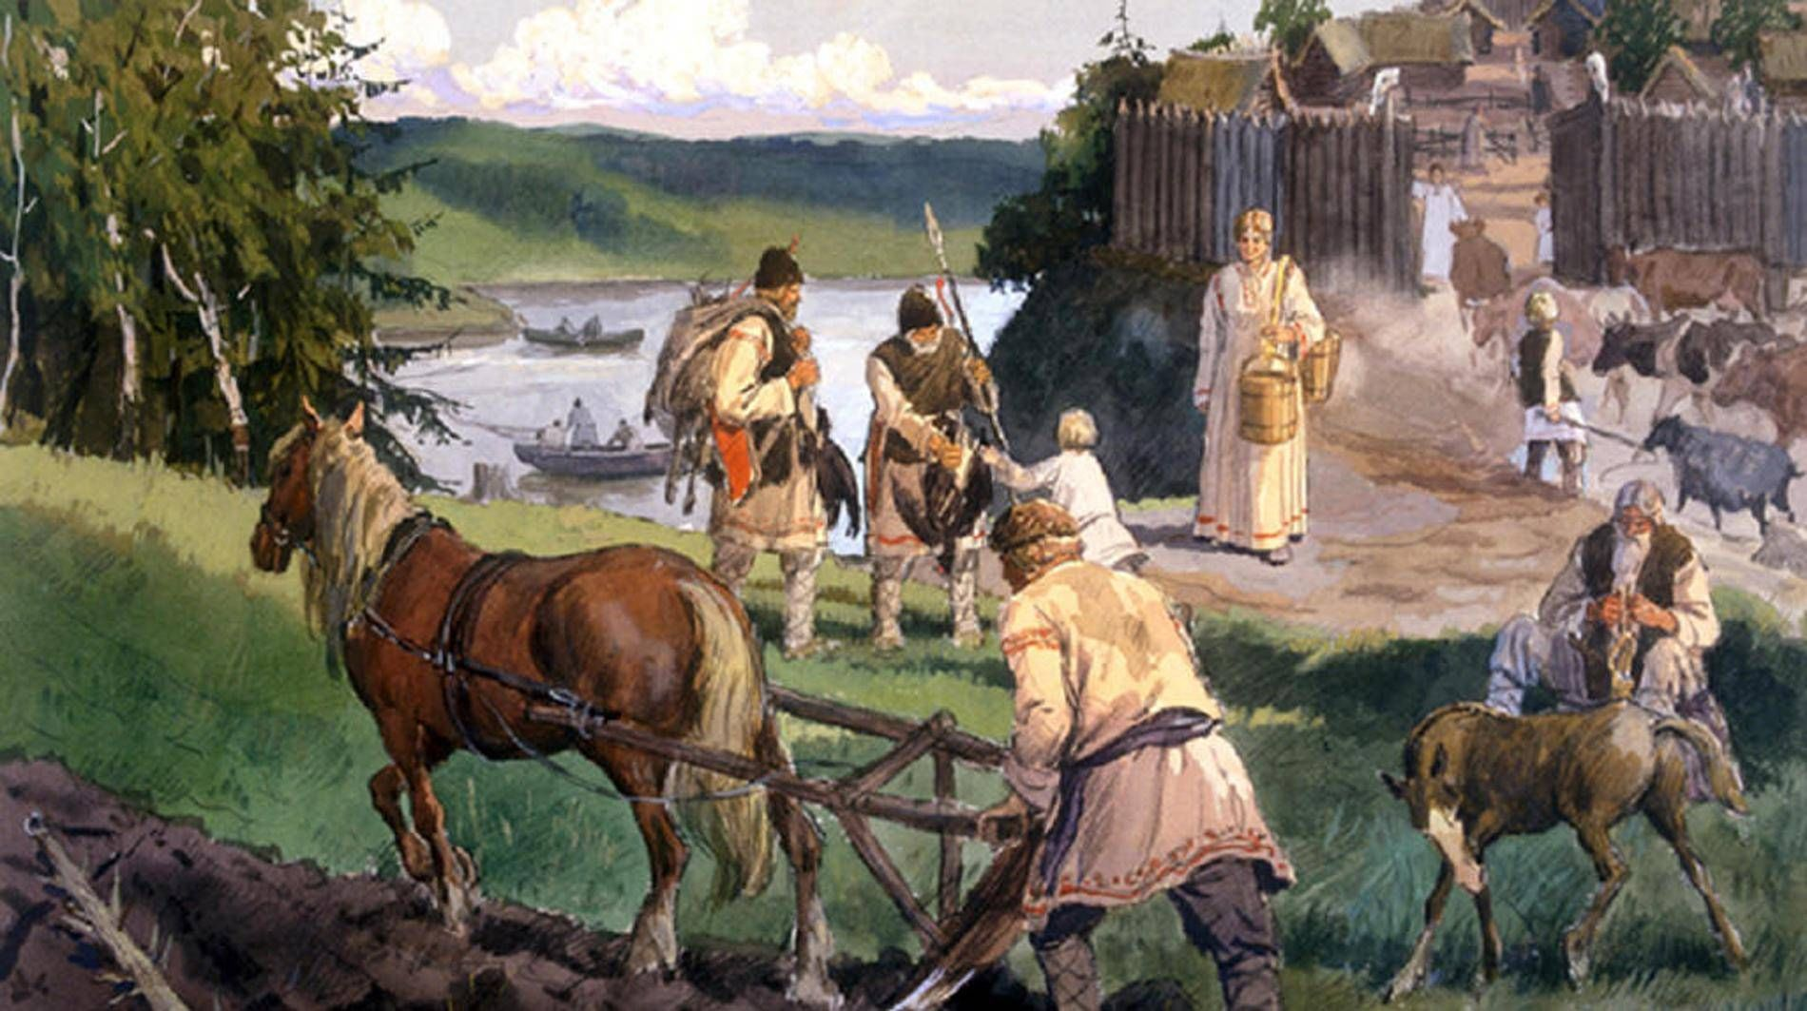
Основным занятием русского населения было земледелие и огородничество. Сеяли озимую рожь, из яровых – овёс, гречиху, полбу, просо, ячмень, пшеницу, горох. Из технических культур – лён и коноплю.

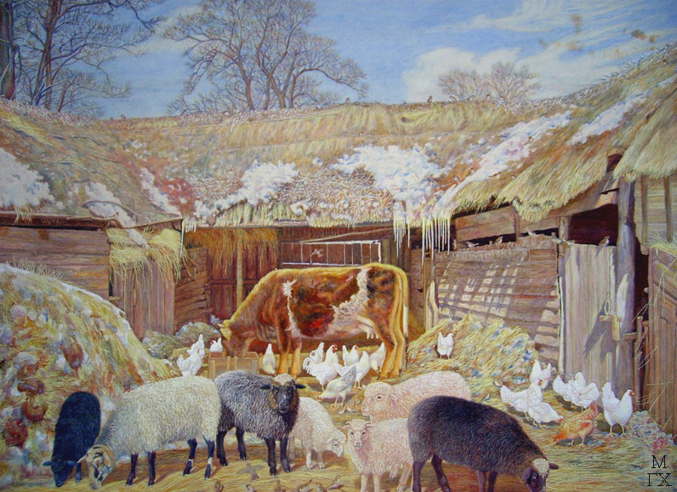
Значительную роль в хозяйстве играло животноводство. В крестьянских хозяйствах разводили лошадей, крупный рогатый скот, свиней, овец, коз, домашнюю птицу. Благодаря животноводству жители получали в свое распоряжение тягловый скот, имели в наличии мясную и молочную пищу, сырье, позволяющее шить одежду и обувь, а также производить разнообразный инвентарь.

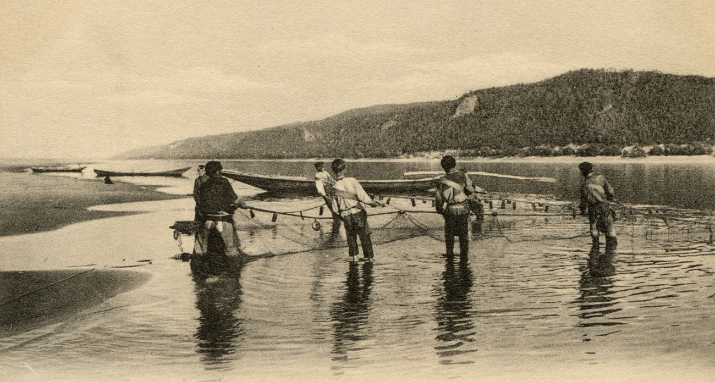
С давних времен люди занимались и рыболовством. Данное занятие получило распространение в каждом селении, располагавшемся вблизи речек. В местных водоемах водилась такая рыба, как пескари, ерши, вьюны. Родниковые воды были богаты форелью. В крупных реках были высоки шансы поймать щук, сомов, налимов, судаков и пр.

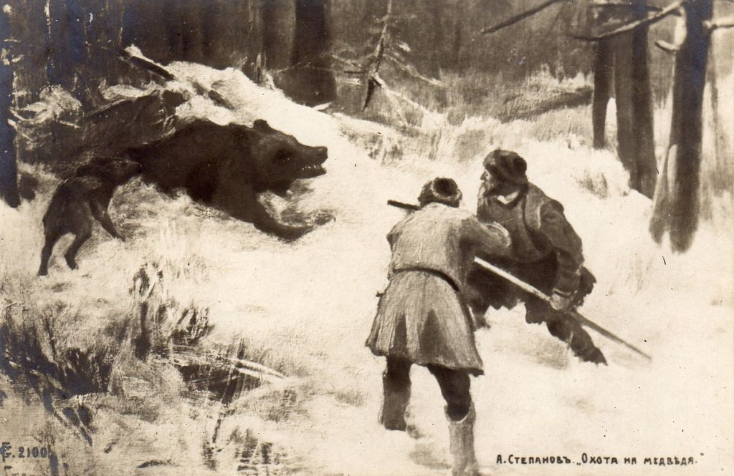
Охота входила в число основных занятий жителей Поволжья. Целями охотников выступали такие виды пушного зверя, как бобры, лисицы, куницы, горностаи и пр. Подобная добыча служила им в хозяйстве, а также средством для уплаты податей. Также велась охота на волков и медведей. Для данного занятия у охотника должно было быть особое оружие, в качестве которого могли выступать лук со стрелами, дротики, копья, топоры, дубинки. Кроме них получили распространение и различные ловушки, петли, капканы, а также самострелы.
Народное изобразительное искусство представлено резьбой по дереву домов и предметов быта,

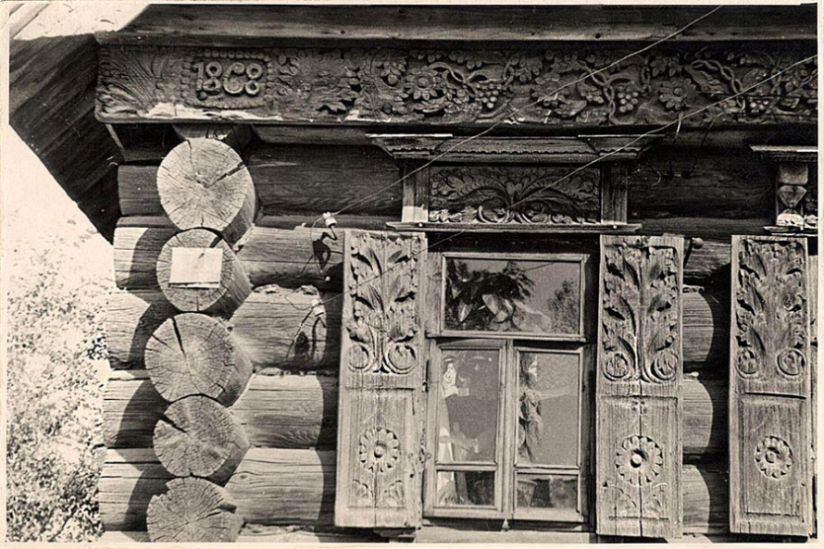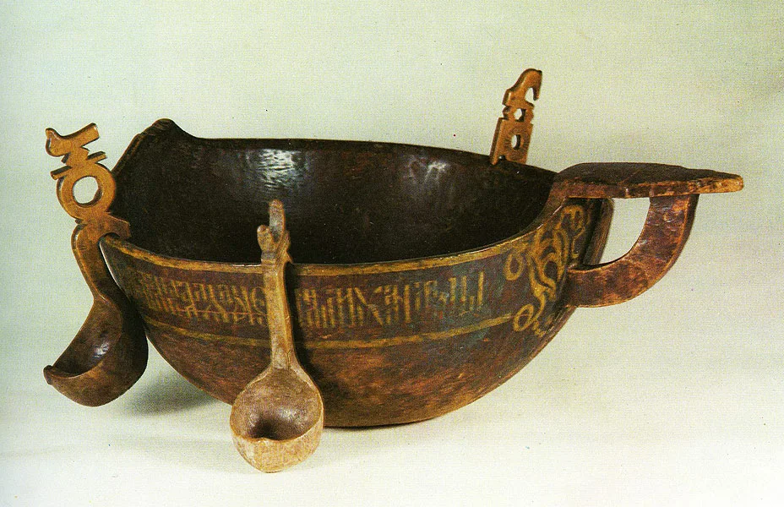

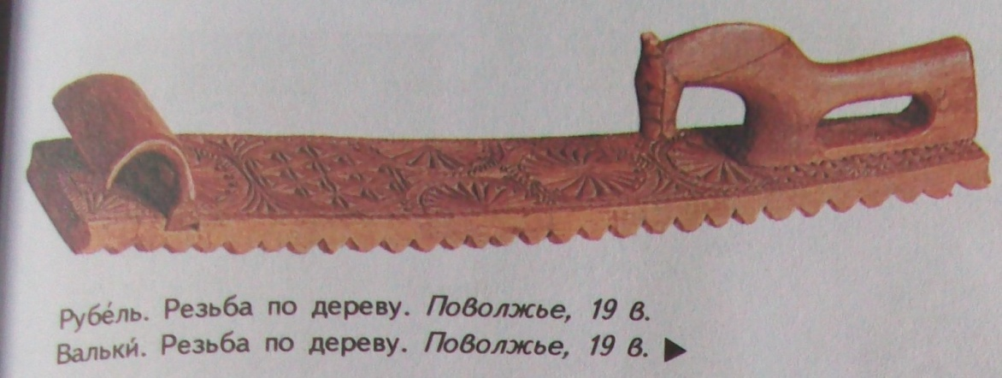

росписью,

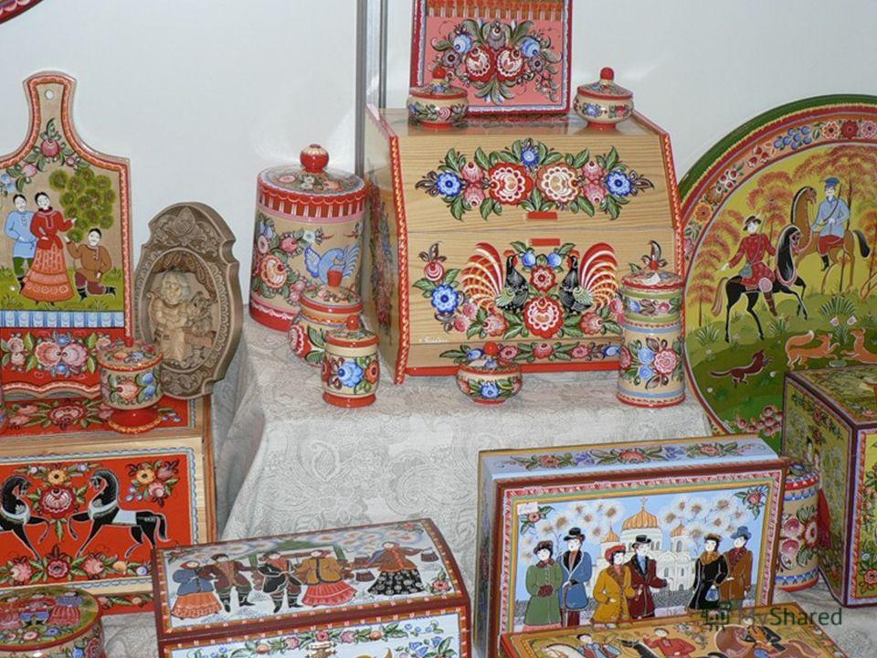

вышивкой,

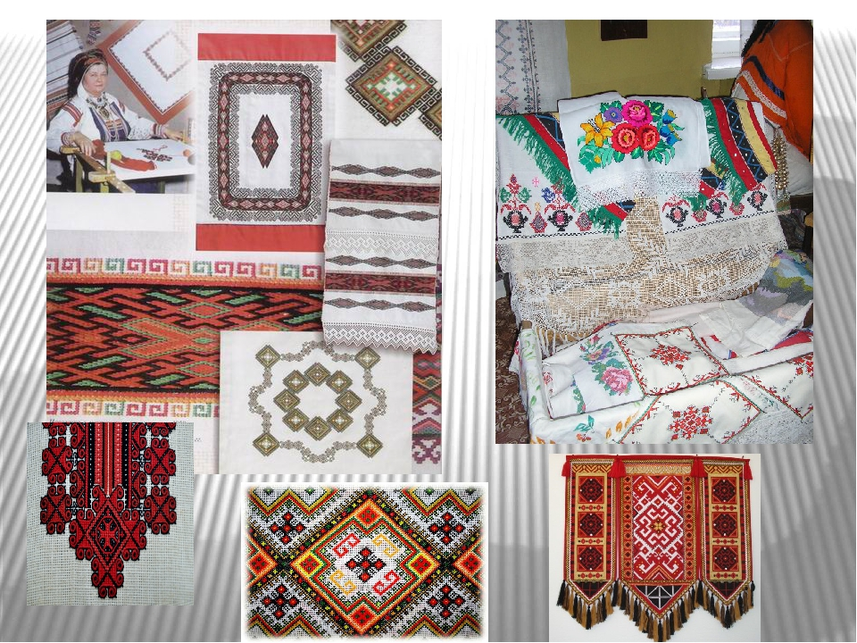

ткачеством.

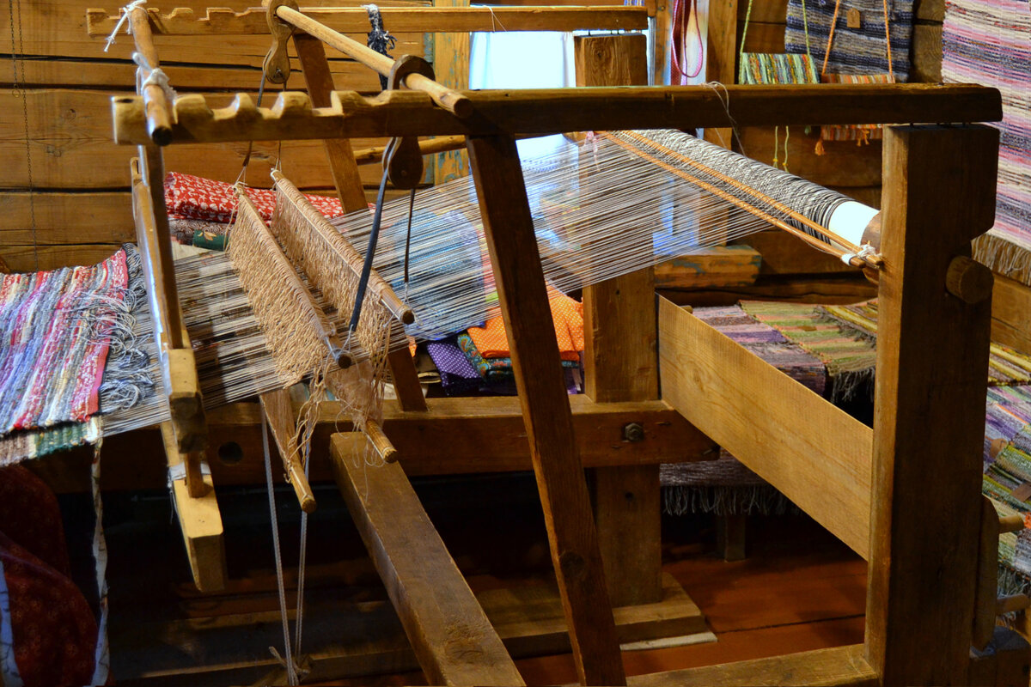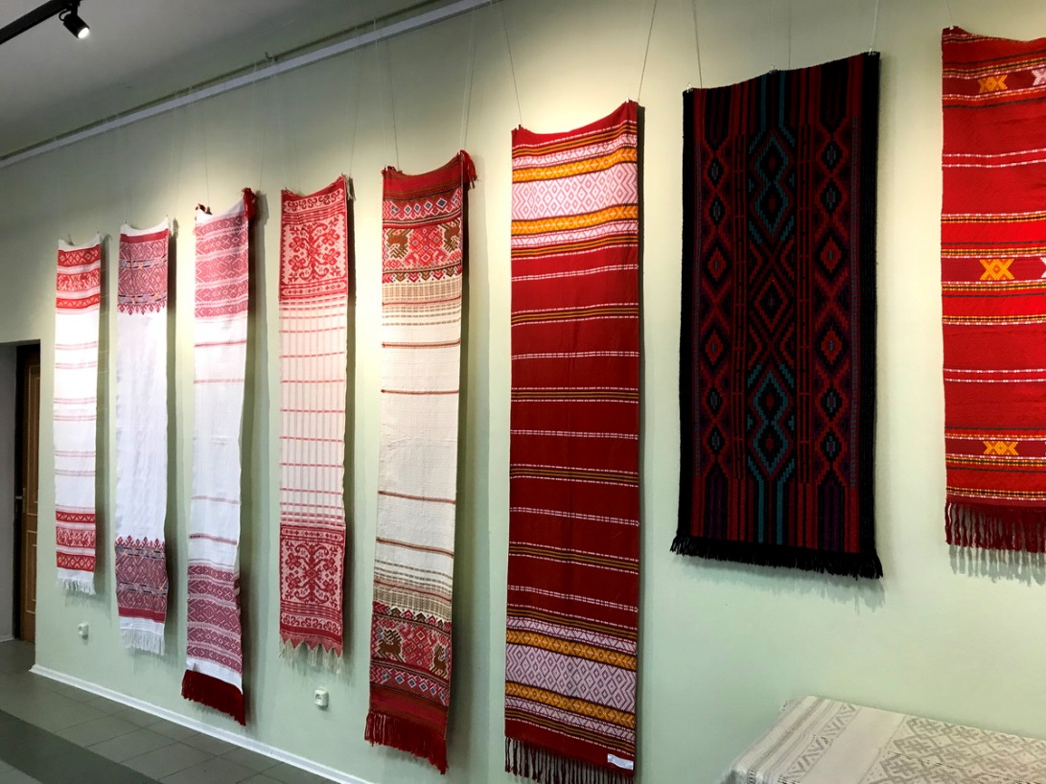

Традиционная одежда

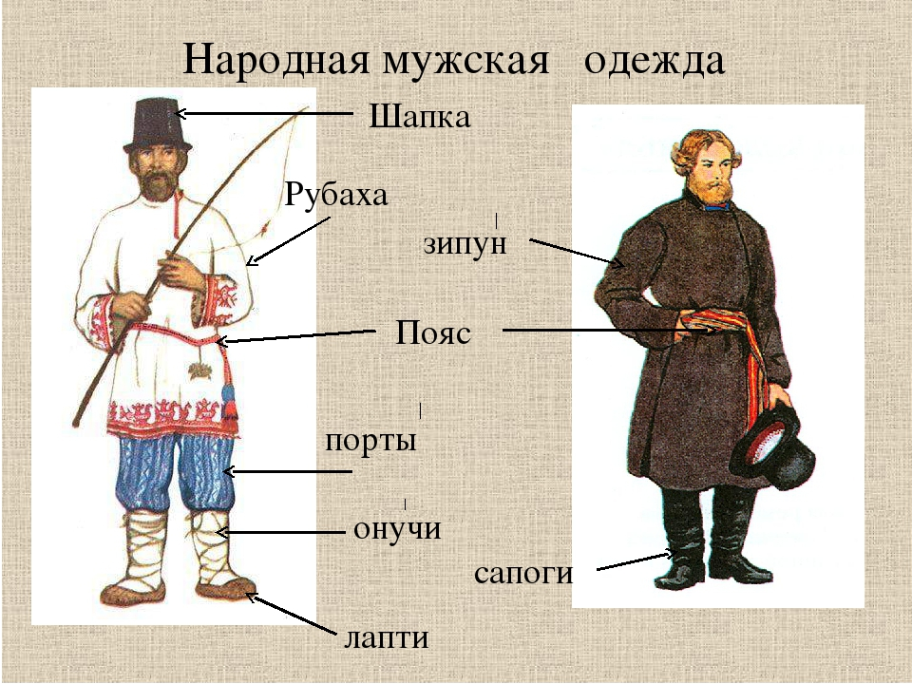
Мужчины носили обычно туникообразные рубахи на выпуск из шерстяной, льняной или конопляной ткани (поверх них – пояса); из верхней одежды были широко распространены стёганые поддёвки, кафтаны, зипуны, армяки (кафтаны из овечьей шерсти), тулупы, шубы.
Основной обувью в русской деревне, особенно для бедных крестьян, являлись лапти, которые плелись из лыка, были косого плетения с тупой головкой и высокими бортами. Летом лапти надевались с холщовыми, зимой – с суконными портянками (онучами), закреплялись верёвочками. Также носились «ступни» (плетёная обувь в виде калош) и «поршни» (обувь из двух кусков кожи с пришивной головкой). Праздничной обувью служили сапоги.
Мужские шапки были разнообразными: от войлочных колпаков конусообразной формы со скруглённой вершиной до цилиндрических шляп.
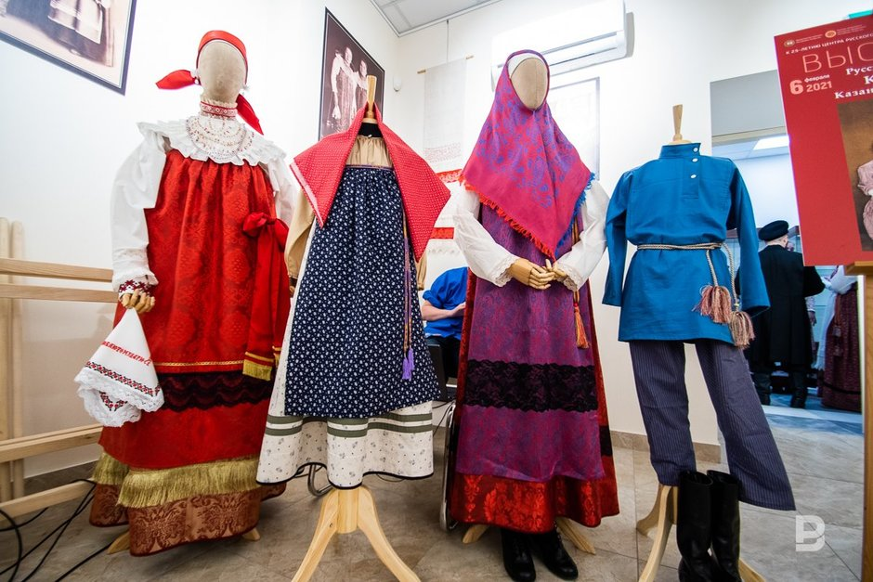
Основой женской традиционной одежды являлась длинная с большими рукавами рубаха (сорочка), украшенная вышивкой. Поверх неё надевался сарафан, на него, как правило, – запон – длинный фартук, который подвязывался под мышками или на талии.
Головными уборами на твёрдой основе для девушек служили кокошники, для замужних женщин – кики. Были распространены также платки: хлопчатобумажные, шерстяные, шёлковые, гарусные (покупные, из тонкой шерсти) и полушалки.
Женская обувь мало отличалась от мужской.

Традиционная кухня

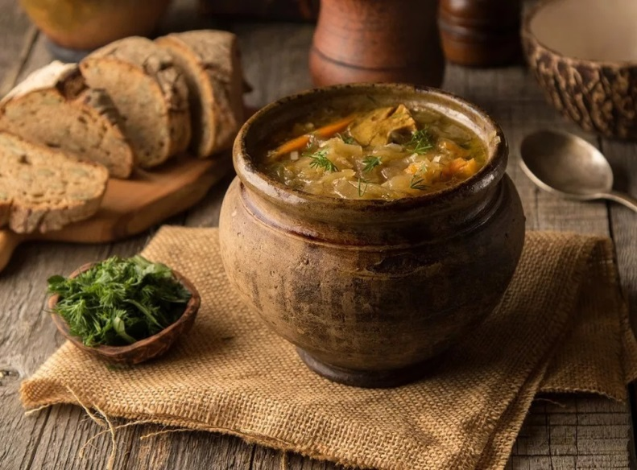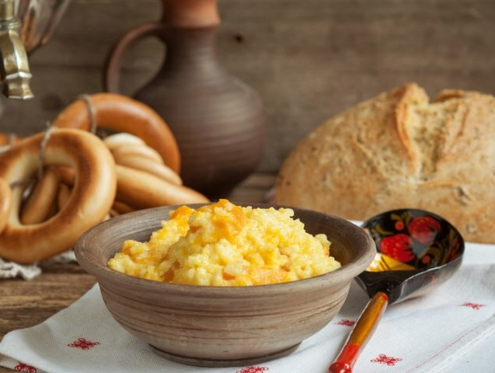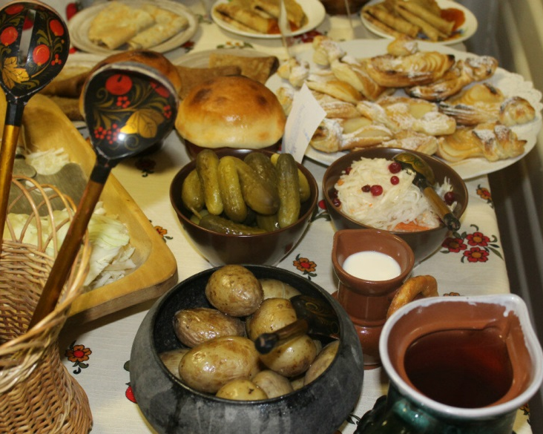

Для русской кухни были характерны использование широкого ассортимента продуктов и разнообразие способов приготовления блюд.
Преобладали хлебные, мучные и крупяные блюда, из овощей – картофель, капуста, огурцы. Фрукты крестьяне употребляли лишь в отдельных районах, в основном приволжье, где было много фруктовых садов.
В пищевых и лечебных целях использовались растения и травы (крапива, лебеда, щавель, сныть, борщевик, корни лопуха и др.); из них готовились жидкие кушанья, размолотые семена добавлялись в муку для выпечки хлеба.
Употреблялись также грибы (белые, опята, подосиновики, подберёзовики и др.); их жарили, солили, сушили, варили из них суп.
Потребление мяса было ограничено длительными постами и еженедельными постными днями; мясо зачастую заменялось рыбой (полупостная пища).
Традиционными напитками у русских считались хлебный квас, кисель, пиво, с XIX в. также чай.
Пищу готовили в печи, в основном утром, что позволяло сохранять её тёплой в течение дня.

Традиционная домашняя утварь для хранения продуктов и приготовления пищи состояла из чугунного котла, чугунов, железного ковша, ухвата, ножей; остальные предметы изготовлялись из глины, дерева, лыка и соломы.

